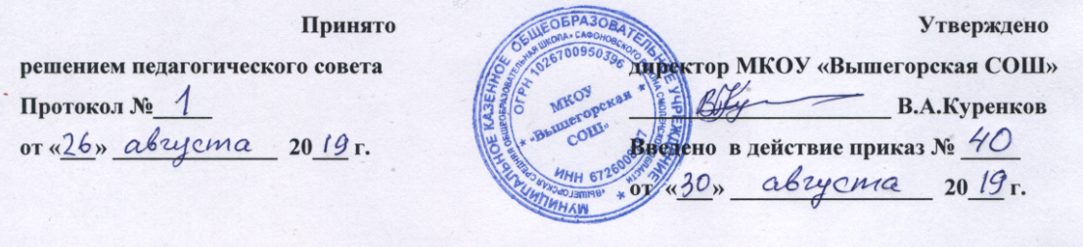
План профориентационной работы
МКОУ Вышегорской СОШ
2019 - 2020 учебный год
Цели:
- Создание условий для профессионального самоопределения обучающихся в условиях свободы выбора сферы деятельности в соответствии со своими возможностями, способностями и с учетом требований рынка труда;

Задачи:
- сформировать положительное отношение к труду;
- научить разбираться в содержании профессиональной деятельности;
- научить соотносить требования, предъявляемые профессией, с индивидуальными качествами;
- научить анализировать свои возможности и способности (сформировать потребность в осознании и оценке качеств и возможностей своей личности);

Основные направления профориентационной работы:
- профессиональная информация;
- профессиональное воспитание;

№ п/п | мероприятие | сроки | ответственный
РАБОТА С УЧАЩИМИСЯ
1 | Итоги поступления выпускников в учреждения профессионального образования | сентябрь | Зам. директора по ВР
2 | Регулярное обновление на стендах информации о профессиях | В течение года | Зам. директора по ВР
3 | Предпрофильная подготовка. Элективные курсы в 9- 11 классах | В течение года | Зам. директора по УВР
4 | Элективный курс «Выбор профессии» - 9 кл. | В течение года | Зам. директора по УВР
5 | Классные часы в 1-10 классах | В течение года | Зам. директора по ВР, классные руководители
6 | Конкурс рисунков «Моя будущая профессия» 3-6 кл. | март | Учитель ИЗО, классные руководители
7 | Игра «Путешествие по профессиям» 3,4 кл | сентябрь | Классные руководители
8 | Экскурсии на предприятия района, в учебные заведения | В течение года | Зам. директора по ВР
9 | Проведение профессиональной диагностики учащихся 9-х классов | ноябрь | Зам. директора по ВР
10 | Проведение профессиональной диагностики 8 кл.в рамках предпрофильной подготовки | январь | Зам. директора по УВР
11 | Индивидуальное консультирование учеников, родителей, учителей | В течение года | Индивидуальные консультации педагогов по вопросам профориентации учащихся
12 | Посещение Дней открытых дверей высших и специальных образовательных учреждений | В течение года | Зам. директора по УВР
РАБОТА С ПЕДАГОГИЧЕСКИМ КОЛЛЕКТИВОМ
1 | Знакомство учителей с инструкциями, приказами, планами по проф. ориентации | В течение года | Зам. директора по УВР
2 | Контроль и анализ состояния профориентационной работы | В течение года | Зам. директора по УВР
3 | Взаимодействие школы с учреждениями по вопросам профориентации | В течение года | Зам. директора по УВР
4 | Индивидуальные консультации для педагогов по вопросам профориентации учащихся | В течение года | Зам. директора по ВР
5 | Оказание помощи в определении тематики классных часов с учетом возрастных особенностей | сентябрь | Зам. директора по ВР
6 | Проведение круглого стола для классных руководителей по вопросам профориентационной работы с уч-ся | октябрь | Зам. директора по ВР
7 | Включение в работу тем по профориентации МО классных руководителей | В течении года | Зам. директора по ВР
8. | Изучение опыта профориентационной работы в ОУ района | В течение года | Зам. директора по УВР
РАБОТА С РОДИТЕЛЯМИ
1 | Родительское собрание для 9,10,11 классов «Как правильно выбрать профессию. Рынок труда.» | октябрь | Зам. директора по УВР
2 | Индивидуальные консультации по вопросам профориентации учащихся | В течение года | Индивидуальные консультации педагогов по вопросам профориентации учащихся
4. | Привлечение родителей к проведению классных часов и обновлению профориентационной информации на стенде | В течение года | Классные руководители

